Praktikum & Tugas 9: Machine Learning Naïve Bayes
Rizky Hilmiawan Anggoro¹ - 01102221401
¹ Teknik Informatika, STT Terpadu Nurul Fikri, Depok

*E-mail: rizk22140ti@student.nurulfikri.ac.id

Abstract.
Penelitian ini bertujuan untuk mengadaptasi dan menerapkan alur kerja klasifikasi pembelajaran mesin yang sebelumnya terdapat dalam Jupyter Notebook Praktikum09.ipynb ke dataset baru, yaitu data diagnostik kanker payudara (WDBC) yang disediakan dalam data.csv. Proses dimulai dengan pembersihan data, termasuk penghapusan kolom yang tidak relevan (id dan Unnamed: 32), diikuti dengan pra-pemrosesan di mana variabel target kategorikal 'diagnosis' (Benign/Malignant) dikonversi menjadi nilai numerik (0/1). Fitur-fitur kemudian dinormalisasi menggunakan StandardScaler sebelum data dibagi menjadi set pelatihan dan pengujian. Model Gaussian Naive Bayes dilatih pada data yang telah di-scaling dan dievaluasi secara komprehensif. Hasil evaluasi menunjukkan kinerja model yang kuat, dengan Akurasi Pengujian (Testing Accuracy) sebesar 0.921 dan Akurasi Cross-Validation rata-rata 5-lipatan sebesar 0.938, mengindikasikan bahwa model Naive Bayes efektif dalam mengklasifikasikan kasus kanker payudara pada dataset ini.
- Inisialisasi dan Pemuatan Data
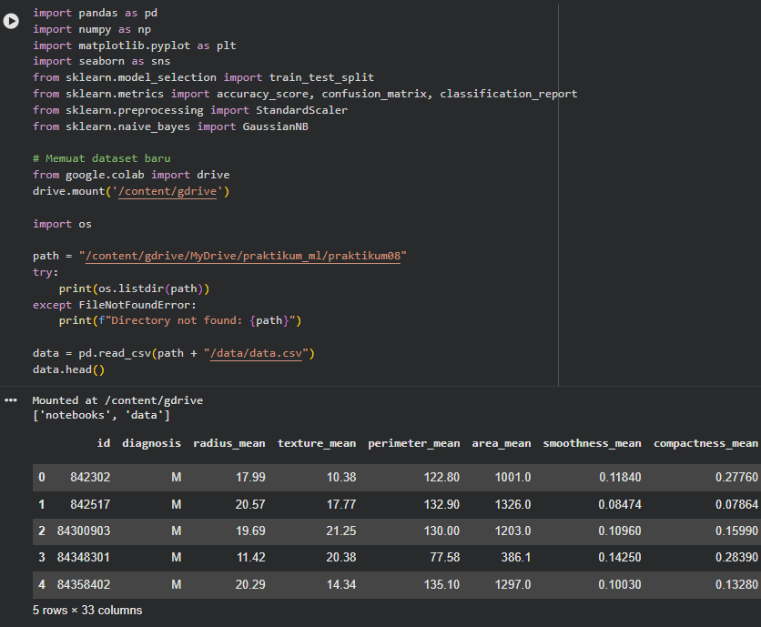

Bagian ini berfungsi untuk mengimpor semua pustaka Python yang diperlukan untuk analisis data dan pembelajaran mesin, seperti pandas untuk manipulasi data, numpy untuk operasi numerik, matplotlib dan seaborn untuk visualisasi, serta berbagai modul dari scikit-learn untuk pemodelan. Setelah inisialisasi, data diagnostik kanker payudara dimuat dari file data.csv ke dalam sebuah DataFrame data menggunakan fungsi pd.read_csv(), dan lima baris pertama data ditampilkan untuk verifikasi awal.

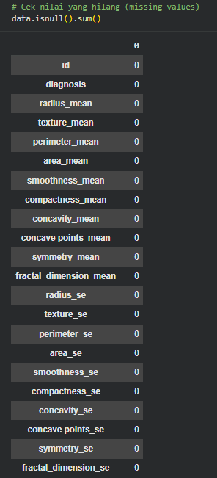
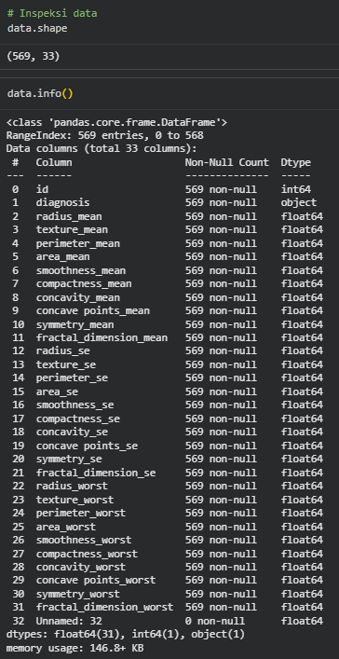
- Inspeksi dan Pembersihan Data Awal

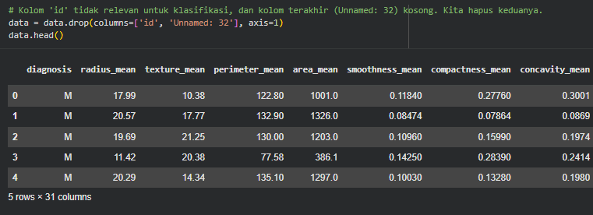

Serangkaian sel kode berikutnya didedikasikan untuk memahami struktur data dan melakukan pembersihan awal. Perintah data.shape memberikan informasi tentang jumlah baris dan kolom dalam dataset, sementara data.info() menampilkan ringkasan detail, termasuk tipe data setiap kolom dan jumlah nilai non-null. Selanjutnya, data.isnull().sum() digunakan untuk mengidentifikasi dan menghitung total nilai yang hilang (missing values) di setiap kolom. Berdasarkan hasil inspeksi, kolom 'id' yang tidak relevan untuk proses klasifikasi dan kolom 'Unnamed: 32' yang teridentifikasi kosong (seperti yang terlihat dari data.info()) dihapus dari dataset menggunakan fungsi data.drop().
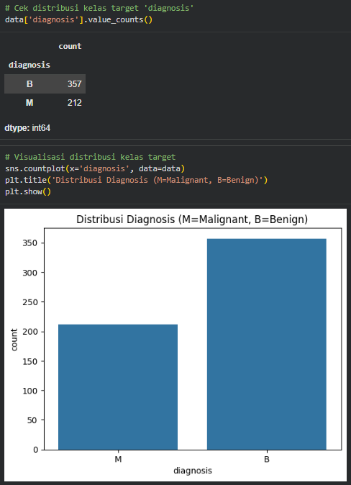
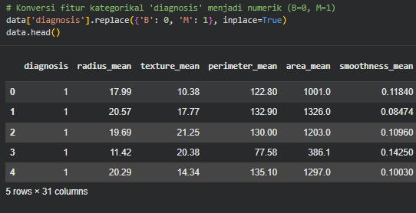
- Analisis dan Pra-pemrosesan Variabel Target

Bagian ini berfokus pada variabel target, yaitu 'diagnosis'. Pertama, data['diagnosis'].value_counts() digunakan untuk melihat distribusi jumlah kasus jinak (B - Benign) dan ganas (M - Malignant) dalam dataset. Distribusi ini kemudian divisualisasikan menggunakan countplot dari seaborn untuk memberikan representasi grafis yang jelas. Langkah pra-pemrosesan krusial dilakukan dengan mengkonversi nilai kategorikal 'B' dan 'M' menjadi nilai numerik 0 dan 1, yang merupakan format yang diperlukan oleh algoritma pembelajaran mesin.

- Pemisahan Fitur dan Target
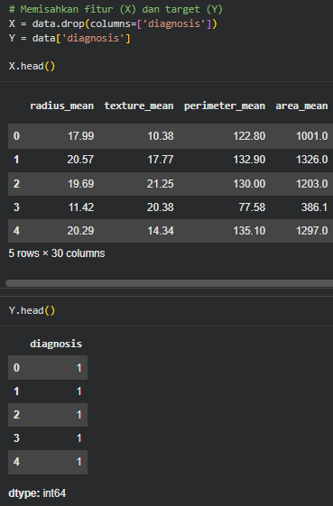
Setelah pembersihan dan konversi variabel target, data dipisahkan menjadi dua komponen utama: Fitur (X) dan Target (Y). Fitur X adalah semua kolom yang akan digunakan untuk memprediksi, yang diperoleh dengan menghapus kolom diagnosis dari DataFrame utama. Sementara itu, Target Y hanya berisi kolom diagnosis. Kedua DataFrame X dan Y kemudian ditampilkan lima baris teratasnya untuk memastikan pemisahan telah dilakukan dengan benar.
- Pembagian Data Latih dan Uji
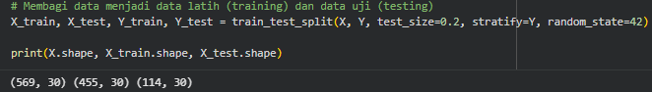

Data yang telah dipisahkan kemudian dibagi menjadi set data latih (training set) dan set data uji (testing set) menggunakan fungsi train_test_split dari scikit-learn. Pembagian ini menggunakan rasio 80% untuk pelatihan dan 20% untuk pengujian (test_size=0.2). Parameter stratify=Y memastikan bahwa proporsi kelas target (jinak dan ganas) dipertahankan secara merata di kedua set data, mencegah bias. Hasil pembagian diverifikasi dengan mencetak dimensi (shape) dari set data asli, latih, dan uji.
- Normalisasi Fitur (Scaling)
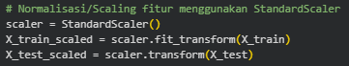

Karena fitur-fitur dalam dataset memiliki rentang nilai yang berbeda-beda, langkah normalisasi atau scaling sangat penting untuk mencegah fitur dengan nilai besar mendominasi proses pelatihan model. StandardScaler digunakan untuk mengubah data sehingga memiliki rata-rata nol dan deviasi standar satu. Proses fit_transform diterapkan pada data latih (X_train) untuk mempelajari parameter scaling, dan kemudian transform diterapkan pada data uji (X_test) menggunakan parameter yang sama untuk menghindari kebocoran data (data leakage).
- Pelatihan Model Naive Bayes
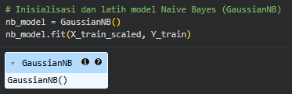
Pada bagian ini, model klasifikasi Naive Bayes diimplementasikan. Secara spesifik, GaussianNB (Gaussian Naive Bayes) dipilih karena fitur-fitur dalam dataset ini diasumsikan mengikuti distribusi Gaussian (normal). Model diinisialisasi dan kemudian dilatih (fit) menggunakan data latih yang telah di-scaling (X_train_scaled) dan variabel target latih (Y_train).
- Prediksi dan Evaluasi Akurasi
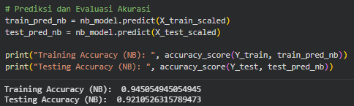
Setelah model dilatih, model digunakan untuk membuat prediksi pada set data latih dan set data uji. Akurasi model dihitung menggunakan fungsi accuracy_score dengan membandingkan hasil prediksi dengan nilai target yang sebenarnya (Y_train dan Y_test). Hasil akurasi pelatihan dan pengujian dicetak untuk menilai seberapa baik model mempelajari data dan seberapa baik model dapat digeneralisasi ke data baru.

- Visualisasi Confusion Matrix
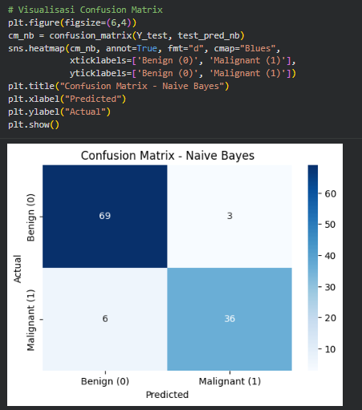
Untuk evaluasi yang lebih mendalam, Confusion Matrix dibuat dan divisualisasikan menggunakan heatmap dari seaborn. Confusion Matrix memberikan rincian kinerja model, menunjukkan jumlah prediksi benar (True Positive dan True Negative) dan prediksi salah (False Positive dan False Negative) untuk setiap kelas. Visualisasi ini membantu memahami jenis kesalahan yang dibuat oleh model.
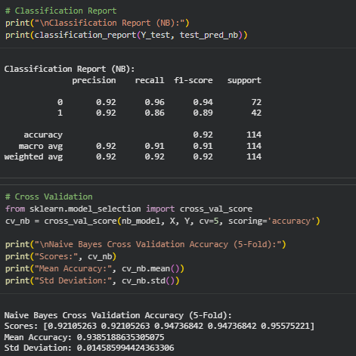
- Classification Report dan Cross Validation

Dua metrik evaluasi akhir digunakan untuk memberikan gambaran komprehensif tentang kinerja model. Pertama, Classification Report dicetak, yang menyajikan metrik Precision, Recall, dan F1-Score untuk setiap kelas, memberikan wawasan tentang kualitas prediksi model. Kedua, Cross Validation (5-Fold) dilakukan pada seluruh dataset untuk menguji stabilitas model. Hasil skor akurasi dari setiap fold dan rata-rata akurasi keseluruhan dicetak, yang menunjukkan seberapa konsisten kinerja model terlepas dari bagaimana data dibagi.

